Communiqué de presse

POUR DIFFUSION IMMÉDIATE

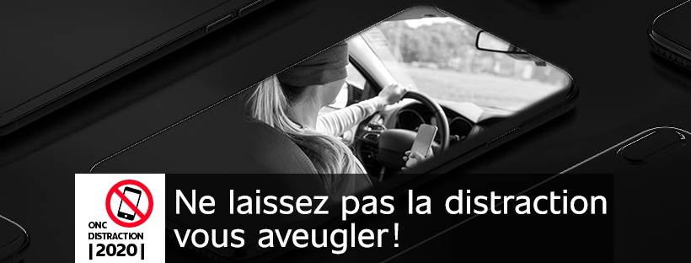

OPÉRATION NATIONALE CONCERTÉE DISTRACTION

Montréal, le 17 septembre 2020 – L’ensemble des services de police du Québec, en collaboration avec la Société de l’assurance automobile du Québec (SAAQ) et Contrôle routier Québec (CRQ) s’uniront afin de conscientiser les conducteurs aux dangers liés à la distraction au volant dans le cadre de l’opération nationale concertée (ONC) Distraction 2020.

Ainsi, de nombreuses opérations policières se tiendront du 18 au 24 septembre 2020 sur l’ensemble du territoire du Québec afin d’intervenir auprès des conducteurs distraits par l’utilisation d’un cellulaire, d’un appareil électronique portatif ou d’un écran d’affichage.

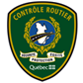
Rappelons que la distraction au volant réduit l’attention et la concentration du conducteur et augmente les risques d’être impliqué dans une collision. Ce comportement problématique accroît aussi les risques de commettre d’autres infractions au Code de la sécurité routière, car les yeux quittent la route le temps d’un instant.
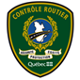
Ne laissez pas la distraction vous aveugler
La distraction au volant est l’une des principales causes de collisions mortelles ou avec blessures graves au Québec. Il est prouvé que texter en conduisant à une vitesse de 90 km/h équivaut à traverser un terrain de football les yeux fermés. Également, un conducteur distrait pourrait ne pas voir jusqu’à 50 % de l’information présente dans son environnement. Il regarde sans voir ce qui se passe. Ainsi, la distraction au volant, c’est comme conduire les yeux bandés, ou semi-bandés. Le feriez-vous?

Dans cette optique, le déploiement de l’ONC Distraction se fera sous le thème « Ne laissez pas la distraction vous aveugler ». L’angle choisi vise à rappeler les conséquences de la distraction, soit les yeux qui quittent la route ou simplement, l’attention qui n’est pas portée vers la conduite. Au volant (peu importe le moyen de transport), il importe de rester concentré sur la route et notre environnement immédiat.

Gardez toute votre attention sur la route
La SAAQ profite de cette période pour tenir une campagne de sensibilisation visant à rappeler aux conducteurs l’importance de rester concentrés sur la route. En cette période de rentrée scolaire, mais aussi avec la pandémie actuelle, de nombreuses préoccupations peuvent nuire à la concentration au volant. En effet, les préoccupations cognitives peuvent aussi être source de distraction. Des messages à cet effet seront donc diffusés à la télévision et dans les médias sociaux jusqu’au 11 octobre 2020.

-30-

Information :
Service des communications et de la prévention
Sûreté du Québec
514 598-4848
www.sq.gouv.qc.ca

Relationnistes auprès des médias
Société de l’assurance automobile du Québec (SAAQ)
418 528-4894
Sans frais : 1 866 238-4541
saaq.gouv.qc.ca/salle-de-presse

